EVALUACION DE NIVELES DE FERTILIZACION NITROGENADA y MOMENTOS DE APLICACION EN EL CULTIVO DE TRIGO
CREA Las Petacas
CAMPAÑAS 2018/19 y 2019/20
LANDETA - SANTA FE

CORVI, Eduardo¹ y PEREZ, Diego Hugo ²

1- CREA Las Petacas, establecimiento Kelymar SA
2- CREA Las Petacas, asesor
Introducción:
El nitrógeno (N) es el nutriente que con mayor frecuencia limita el rendimiento del cultivo de trigo (triticum aestivum L.) en la región pampeana Argentina (RP). Por lo tanto, para maximizar la eficiencia de uso del N (EUN), se debería cumplir con los cuatro requisitos (4R) del Manejo Responsable de Nutrientes (IPNI), es decir, seleccionar la dosis, el momento, la fuente y la forma correctas.
En este trabajo vamos a hacer foco en dosis y momento. En cuanto a este ultimo, es válido recordar que la mayor acumulación de N en el cultivo de trigo se produce entre fines de macollaje y durante la encañazón del mismo, por ende, en dicho momento se obtendría la máxima EUN (Howard et al., 2002). Para regiones con inviernos húmedos, se determinó que aplicaciones fraccionadas incrementan la EUN y la eficiencia de recuperación de N en grano (ERNg) (Velasco et al., 2012). En la zona central de Santa Fe (con bajo nivel de precipitaciones invernales), la división de la fertilización nitrogenada no es una practica común, generalmente todo el nitrógeno se aplica en momentos cercanos a la siembra (datos CREA Las Petacas, zona sur de Santa Fe de AACREA). La idea del ensayo es determinar el impacto de la fertilización nitrogenada y de cuantificar el efecto del momento de aplicación.

Objetivos específicos:
1: evaluar respuesta a la fertilización nitrogenada
2: evaluar efecto del momento de la fertilización en el rendimiento

Materiales y Métodos: diseño del ensayo:
Se sembraron 2 ensayos (campañas 2018/19 y 2019/20) en suelos clase 1, serie Landeta, IP: 87. El diseño se realizó en bloques completamente aleatorizados. Los materiales genéticos utilizados fueron DM Algarrobo y DM Ñandubay en la campaña 2018/19 y DM Algarrobo y DM Ceibo la campaña 2019/20. Se realizaron franjas de fertilización nitrogenada pre-siembra (en forma de urea voleada) y en el estado de macollaje se cruzaron todas las franjas con 40 kg/ha de nitrógeno (en forma de Solmix). Todo el experimento fue sin limitantes de fosforo, azufre y zinc; también libre de malezas y enfermedades.

Diseño de campo:
Tabla 1:
Presiembra | Macollaje | N Total
Testigo | 0 | 0
Testigo | 40 | 40
70 | 0 | 70
70 | 40 | 110
110 | 0 | 110
110 | 40 | 150
150 | 0 | 150
150 | 40 | 190
190 | 0 | 190
190 | 40 | 230
Precipitaciones mensuales por año:
Las campañas fueron diferentes en lo referente a disponibilidad hídrica (gráfico 1), desde la recarga (meses de Marzo y Abril) hasta las precipitaciones de primavera (Septiembre y Octubre). En total en la campaña 2019, la oferta hídrica fue de 162 mm superior a la campaña 2018 (tabla 2). Esto a causado un gran efecto ambiental en la expresión de los rendimientos.
Gráfico 1: precipitaciones mensuales (mm por mes) Tabla 2:

Resultados:
Se expresan los rendimientos en términos de índice 100 (I 100). Este valor se obtiene como el valor máximo de cada repetición y cada tratamiento de dosis de nitrógeno, obteniendo el valor 1 para el mayor rendimiento. Los rendimientos medios por campañas 2018 y 2019 fueron de 3689 y de 5600 kg/ha respectivamente.

Efecto del nitrógeno en el rendimiento:
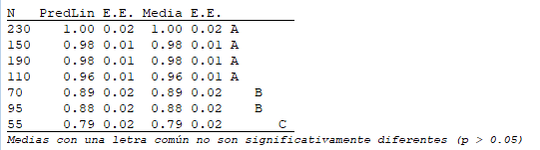
Podemos observar que no existen diferencias significativas de rendimiento entre los niveles de fertilización de 110 a 230 kg/ha (suelo + fertilizante) en las 2 campañas analizadas.

Curva de respuesta:
Gráfico 2: respuesta lineal Plateau
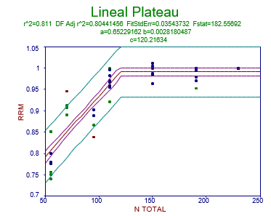
En el gráfico 2 (que engloba a las 2 campañas) podemos observar que luego de los 120 kg/N/ha los rendimientos de trigo se estabilizan.
En el siguiente (gráfico 3) podemos ver como se manifiesta el efecto ambiental en la expresión del rendimiento absoluto del cultivo de trigo. También como a medida que se incrementa el nivel de nitrógeno disponible se incrementa el rendimiento.

Gráfico 3: curva de nitrógeno por campaña
También realizamos el análisis de la oferta de nitrógeno (suelo + fertilizante) y el rendimiento logrado obteniendo de esta forma una relación kg de nitrógeno tonelada de rendimiento. Podemos ver como con 29.5 kg N/ton se logran los mejores rendimientos (gráfico 4).
Gráfico 4: respuesta lineal Plateau
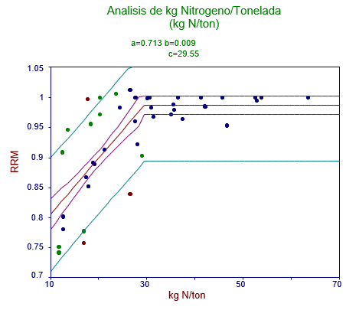

Efecto de la forma de aplicación de nitrógeno en el rendimiento:
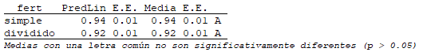
No se observaron diferencias significativas en la forma de aplicación de nitrógeno.
Tampoco se observaron diferencias entre los genotipos utilizados (datos no mostrados).

Discusión:
Durante 2 campañas seguidas pudimos determinar el efecto de la dosis de nitrógeno sobre el rendimiento del cultivo de trigo como así también el efecto del momento de aplicación. Creemos que debemos seguir trabajando en este tema, con diferentes formas de aplicación y fuentes. También debemos incorporar a este análisis el efecto de las variables analizadas sobre la calidad de grano de trigo, tanto sea proteína, gluten y peso hectolitrico. Contamos con la información y será parte de un nuevo trabajo.

Bibliografía
Barbieri, P.A., H.R. Sainz Rozas, y H.E. Echeverría. 2008. Time of nitrogen application affects nitrogen use efficiency of wheat in the humid pampas of Argentina. Can. J. Plant Sci. 88, 849-857.
Howard, D.D., M.A. Newman, M.E. Essington, y W.M. Percell. 2002. Nitrogen fertilization of conservationtilled wheat. II. Timing of nitrogen application of two nitrogen sources. J. Plant Nutr. 25: 13291339.
Reussi Calvo, N. I., H. Sainz Rozas, H. Echeverría, y N. Diovisalvi. 2013b. ¿Cómo ajustamos la dosis de nitrógeno durante el ciclo del trigo? (En línea). http://www.laboratoriofertilab.com.ar/publicaciones.php.
Velasco, J.L., H. Sainz Rozas, H. Echeverría, y P. Barbieri. 2012. Optimizing fertilizer nitrogen use efficiency by intensively managed spring wheat in humid regions: Effect of split application. Can. J. Plant Sci. 92: 1-10.
Villar, J. 2000. Economía del agua en el cultivo de trigo en el área centro de Santa Fe. En: Información técnica de trigo. Campaña 1998. Publ. Misc. Nº90. Trabajo N º2. INTA EEA Rafaela. 5 p.
Zadoks, J.C., T.T. Chang y C.F. Zonzak. 1974. A decimal code for the growth stages of cereals. Weed Res.14: 415-421.

